Vraag | Antwoord
Proeftherapie & primo-implantatie
Een patiënt heeft een akkoord gekregen van het MAO (gevalideerd door de coördinator van het MPC) om een proeftherapie te starten en er werden dus elektrodes en extensies geplaatst. Wegens een infectie moesten die worden verwijderd en de proeftherapie werd dus onderbroken. Na een controle dat de infectie onder controle is, heeft de MAO zijn akkoord gegeven voor een nieuwe proeftherapie, die positief bleek.  1) Moet het ziekenhuis een specifieke wachttijd naleven en/of een bacteriologisch verslag afleveren alvorens een nieuwe proeftherapie te starten?  2) Via welke procedure moet deze nieuwe proeftherapie in het Neuro-Pain register worden geregistreerd?  3) Mag het ziekenhuis de verstrekkingen met betrekking tot de elektroden en extensies voor de proeftherapie twee keer aanrekenen? | 1) Alvorens over te gaan tot een nieuwe proef moet een periode van minstens 6 maanden zijn verstreken. Er moet ook een bacteriologisch verslag worden opgeladen in Neuro-Pain.  2) De procedure van de eerste proeftherapie moet worden afgesloten en er moet een nieuwe procedure voor primo-implantatie worden opgestart, bij voorkeur op een andere locus in Neuro-Pain.  3) Voor de eerste procedure moet de verstrekking "Geheel van elektroden en extensies in geval van negatieve proefstimulatie" worden geattesteerd. Voor de tweede procedure moet, indien de proefstimulatie positief is, de verstrekking "Geheel van ingeplante elektroden en extensies" worden geattesteerd. Wanneer de proefstimulatie positief is, mag de verstrekking voor de elektrode (en de extensies) slechts één keer worden geattesteerd en dus geldt die voor de primo-implantatie.
Na een positieve proefstimulatie moest de electrode worden geëxplanteerd vanwege een infectie die is opgetreden aan het einde van de test.  - Mag het ziekenhuis opnieuw een elektrode plaatsen en de definitieve stimulator implanteren zonder opnieuw een proeftherapie te moeten doorlopen?  - De in het Neuro-Pain register voorgestelde verstrekkingnummers hebben enkel betrekking op vervangings-IPG's. Hoe moeten de elektrode en de eerste IPG worden geregistreerd tijdens dezelfde procedure? | Als de proef het minimum aantal dagen heeft geduurd dat vereist is in de vergoedingsvoorwaarden en die is positief, dan mag opnieuw een elektrode worden geplaatst en mag de definitieve stimulator worden geïmplanteerd zonder een nieuwe proeftherapie te doorlopen. Het is uiteraard van essentieel belang dat de infectie volledig is genezen.  In het platform zou het volgende moeten staan:  - De verstrekking- en de identificatiecode van de elektrode op de begindatum van de proeftherapie;  - De verstrekking- en de identificatiecode van de elektrode tijdens de definitieve implantatie, alsook de verstrekking- en de identificatiecode van de (primo) IPG op de datum van de definitieve implantatie.  Om achteraf problemen met de adviserend arts van de V.I. te vermijden, moet in het medisch dossier van de patiënt een duidelijke verklaring worden gegeven met betrekking tot de infectie, het verwijderen van de elektrode en de definitieve implantatie.
Mag het ziekenhuis na een negatieve proefstimulatie op een locus x (onvoldoende baat bij de neurostimulatie) een nieuwe proeftherapie starten op dezelfde locus x? | Normaal gezien is het niet mogelijk om voor dezelfde indicatie een nieuwe proefstimulatie op dezelfde plaats op te starten. Dat is trouwens niet voorzien in het platform.  Om een nieuwe proefstimulatie te realiseren op dezelfde plaats is een goede motivering absoluut noodzakelijk. U moet de verzekeringsinstelling van de patiënt contacteren om een principeakkoord te krijgen van de adviserend arts van de V.I. Gelieve daarvoor de verzekeringsinstelling van de patiënt (met het RIZIV in kopie van uw mail) de reden mee te delen waarom u een nieuwe proefstimulatie wil uitvoeren terwijl de patiënt geen effect heeft ondervonden tijdens de eerdere proef. Onder voorbehoud van het akkoord van de adviserend arts van de V.I. kan uitzonderlijk een nieuwe proef worden gestart op dezelfde locus voor dezelfde indicatie.
Op het moment van de facturatie stelt het ziekenhuis vast dat zijn aanvraag door de verzekeringsinstelling is geweigerd omdat de gefactureerde verstrekkingen niet in het Neuro-Pain register werden geregistreerd. Welke stappen moet het ziekenhuis ondernemen om in orde te zijn met de procedure? | Het ziekenhuis moet alle ontbrekende gegevens in het register invullen. Als bepaalde gegevens a posteriori niet kunnen worden ingevuld, dan zal via e-mail contact moeten worden opgenomen met de support service van het platform om de toegang tot de desbetreffende delen te herstellen. Het ziekenhuis moet de adviserend arts van de verzekeringsinstelling van de patiënt in kopie van die mail toevoegen.
Tijdens een primo-implantatie van een neurostimulator worden de elektrodes en extensies voor de proeftherapie op een bepaalde datum geïmplanteerd en de neurostimulator op een andere datum. Welke datum van implantatie moet op de facturatie worden vermeld? | Voor neurostimulatoren, indien de implantatie in twee fasen verloopt, moet slechts aan het einde van de ingreep worden gefactureerd. Als u de verstrekkingen op de datum van de eerste implantatie attesteert (proeftherapie) dan zal de terugbetaling hiervan worden geweigerd.  De facturatie kan pas plaatsvinden nadat het MAO het resultaat van de proefstimulatie heeft besproken en het resultaat van die vergadering door de coördinator van het MPC werd gevalideerd, gevolgd door een beslissing van de V.I. U moet de exacte datum van de implantatie van de (proef)-elektrode en de IPG (definitieve implantatie) ingeven in het platform.
Vervangingen & garanties
In welk geval heeft de patiënt (primo-implantatie met een niet-heroplaadbare neurostimulator) recht op een terugbetaling van een heroplaadbare vervangingsneurostimulator? | Voor patiënten die onder de vergoedingsvoorwaarde B-§02 en B-§15 vallen, komen de volgende twee situaties in aanmerking voor de implantatie van een heroplaadbare neurostimulator:  - rechthebbenden die een hoog niveau van stimulatie nodig hebben dat zich vertaalt in een stimulatiedrempel met een bereik groter dan 3,5V of 4,7mA na de proefstimulatie;  of  - rechthebbenden bij wie een niet-heroplaadbare neurostimulator werd geïmplanteerd die binnen de twee jaar na de implantatie moet worden vervangen wegens "end of life".
(Vervanging - End of life)  Bij een patiënt met FBSS/FNSS werd in juni 2020 een neurostimulator geplaatst. In januari 2022 is de batterij aan het einde van zijn levensduur en moet die worden vervangen. Welke vervangingsprocedure moet worden gevolgd in het Neuro-Pain register ? | - Voor een heroplaadbare neurostimulator moet een volledige garantie van negen jaar* worden gegeven. In dat geval moet de procedure voor voortijdige vervanging worden gevolgd: in het platform moet "Binnen de garantieperiode" worden geselecteerd in het deel "Garantiestatus".  - Voor een eerste niet-heroplaadbare neurostimulator is voorzien in een garantie van 24 maanden in geval van een defect van het hulpmiddel. In dat geval moet de vervangingsprocedure worden gevolgd: in het platform moet "Zonder garantieperiode" worden geselecteerd in het deel "Garantiestatus".  - Voor een niet-heroplaadbare vervangingsneurostimulator moet een totale garantie** van 24 maanden worden gegeven. In dat geval moet de procedure voor voortijdige vervanging worden gevolgd: in het platform moet "Binnen de garantieperiode" worden geselecteerd in het deel "Garantiestatus".  * 5 jaar totale garantie en 4 jaar pro-rata  ** behalve in geval van een infectie die niet werd veroorzaakt door een defect van het hulpmiddel
(Vervanging - Infectie)  Bij een patiënt met FBSS/FNSS werd in maart 2021 een neurostimulator geplaatst. In november 2023 moet de neurostimulator worden verwijderd wegens een infectie. Na controle dat de infectie onder controle is, kan de neurostimulator worden vervangen. Welke vervangingsprocedure moet worden gevolgd in het Neuro-Pain register ? | - Voor een heroplaadbare neurostimulator moet een totale garantie van negen jaar* worden gegeven (dat geldt dus ook in geval van infectie). In dat geval moet de procedure voor voortijdige vervanging worden gevolgd: in het platform moet "Binnen de garantieperiode" worden geselecteerd in het deel "Garantiestatus".  - Voor een eerste niet-heroplaadbare neurostimulator is een garantie van 24 maanden in geval van een defect van het hulpmiddel voorzien. In dat geval moet de vervangingsprocedure worden gevolgd: in het platform moet "Zonder garantieperiode" worden geselecteerd in het deel "Garantiestatus".  - Voor een niet-heroplaadbare vervangingsneurostimulator moet een totale garantie** van 24 maanden worden gegeven.  - In het geval van een infectie veroorzaakt door ee defect van het hulpmiddel, moet de procedure voor voortijdige vervanging worden gevolgd: in het platform moet "Binnen de garantieperiode" worden geselecteerd in het deel "Garantiestatus".  - In het geval van een infectie niet veroorzaakt door een defect van het hulpmiddel,moet de vervangingsprocedure worden gevolgd: in het platform moet "Zonder garantieperiode" worden geselecteerd in het deel "Garantiestatus ".  * 5 jaar totale garantie en 4 jaar pro-rata  ** behalve in geval van een infectie die niet werd veroorzaakt door een defect van het hulpmiddel
Het ziekenhuis is vergeten de procedure voor de vervanging van een neurostimulator te registreren in het Neuro-Pain register vóór de heelkundige ingreep. Hoe kan een correctie worden aangevraagd? Welke elementen moeten met de aanvraag worden bezorgd? | - B-§02  In geval van een vervanging buiten garantie en voor de rechthebbenden die voldoen aan alle criteria van de indicatie vermeld onder punt 2 van de vergoedingsvoorwaarde of die niet voldoen aan alle criteria van de indicatie vermeld onder punt 2 van de vergoedingsvoorwaarde maar waarvoor het NAO een advies heeft geformuleerd voor een eerdere vervanging, volstaat het om alle delen in te vullen tot aan "Nomenclatuur input". Als bepaalde gegevens a posteriori niet kunnen worden ingevuld, dan zal via e-mail contact moeten worden opgenomen met de support service van het platform om de toegang tot de desbetreffende delen te herstellen. Het ziekenhuis moet de adviserend arts van de verzekeringsinstelling van de patiënt in kopie van die mail toevoegen.  Voor alle andere gevallen is het advies van het NAO en het akkoord van de adviserend arts vereist. Als de implantatie heeft plaatsgehad zonder advies/akkoord, dan kan de vervanging niet worden terugbetaald en zal het bedrag ook niet aan de patiënt kunnen worden aangerekend.  - B-§13  Voor vervangingen is het advies van het NAO en het akkoord van de adviserend arts vereist. Als de implantatie heeft plaatsgehad zonder advies/akkoord, dan kan de vervanging niet worden terugbetaald en zal het bedrag ook niet aan de patiënt kunnen worden aangerekend.  - B-§15  Voor vervangingen is het advies van het NAO en het akkoord van de adviserend arts vereist. Als de implantatie heeft plaatsgehad zonder advies/akkoord, dan kan de vervanging niet worden terugbetaald en zal het bedrag ook niet aan de patiënt kunnen worden aangerekend.  De uitleg over deze vergetelheid/fout moet duidelijk in het medisch dossier van de patiënt worden opgenomen om eventuele problemen in de toekomst en tegenover de adviserend arts van het R.I.Z.I.V. te vermijden
Moet het ziekenhuis, wanneer die tijdens de garantieperiode een vervanging van een neurostimulator aanvraagt, een creditnota toevoegen in het Neuro-Pain register ? | Ja, de creditnota is verplicht en moet worden opgeladen in de stap "Opladen van het garantiedocument".
Het ziekenhuis heeft voor de verstrekking 151152-151163 (Heroplaadbare vervangingsneurostimulator) een weigering gekregen van de verzekeringsinstelling, omdat het buiten de garantieperiode een aanvraag tot vervanging heeft ingediend in het Neuro-Pain register . Het ziekenhuis stelt vast dat het zich tijdens het registreren heeft vergist en een aanvraag tot vervanging binnen de garantieperiode had moeten indienen zodat de verstrekking 151174-151185 (Heroplaadbare vervangingsneurostimulator, in geval van voortijdige vervanging) kon worden geattesteerd. Hoe kan een correctie worden aangevraagd? Welke elementen moeten met de aanvraag worden bezorgd? | In geval van een voortijdige vervanging is het advies van het NAO en het akkoord van de adviserend arts van de V.I. vereist. In dat geval is geen enkele correctie mogelijk; de verstrekking zal niet worden terugbetaald en ze mag niet worden aangerekend aan de patiënt.
Andere
Bij een patiënt werd een NMR-incompatibele neurostimulator geplaatst, maar hij moet een NMR-onderzoek ondergaan. Mag het ziekenhuis om die reden een aanvraag tot vervanging van de neurostimulator indienen? | Jammer genoeg is hier niet in voorzien in de reglementering.
Het ziekenhuis heeft fouten gemaakt bij het invoeren van de datums van implantatie in het Neuro-Pain register . Hoe kan een correctie worden aangevraagd? Welke elementen moeten met de aanvraag worden bezorgd? | Voor aanvragen tot aanpassing van datums in het platform, is de volgende informatie nodig: Begin- en einddatum van de proef, datum van de MAO2, correcte datum van implantatie.  De aanvraag tot wijziging moet via e-mail bij de adviserend arts van de V.I. van de patiënt worden ingediend, met de support service van het platform in kopie.
Een patiënt beslist om in een nieuw ziekenhuis te worden gevolgd. Kan het dossier van de patiënt in het Neuro-Pain register worden overgedragen naar het nieuwe ziekenhuis? | Het dossier van de patiënt kan naar een ander ziekenhuis worden overgedragen. Die overdracht is enkel mogelijk met de toestemming van beide centra en moet door de huidige MPC-coördinator worden geïnitieerd in het platform.  Die optie is beschikbaar via de knop "OVERDRACHT" in Neuro-Pain.  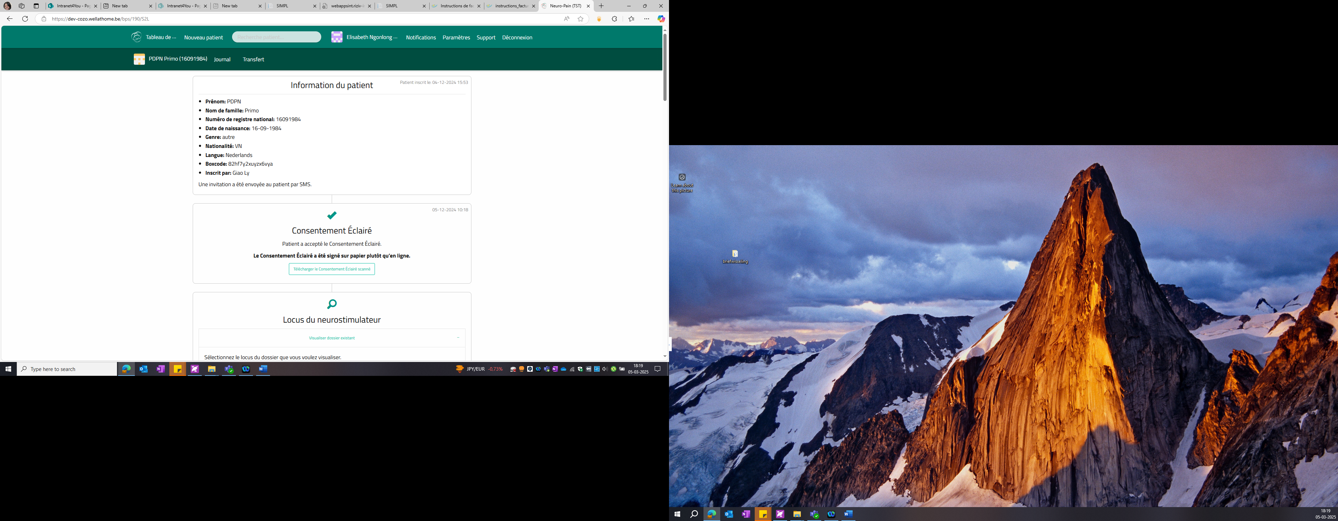  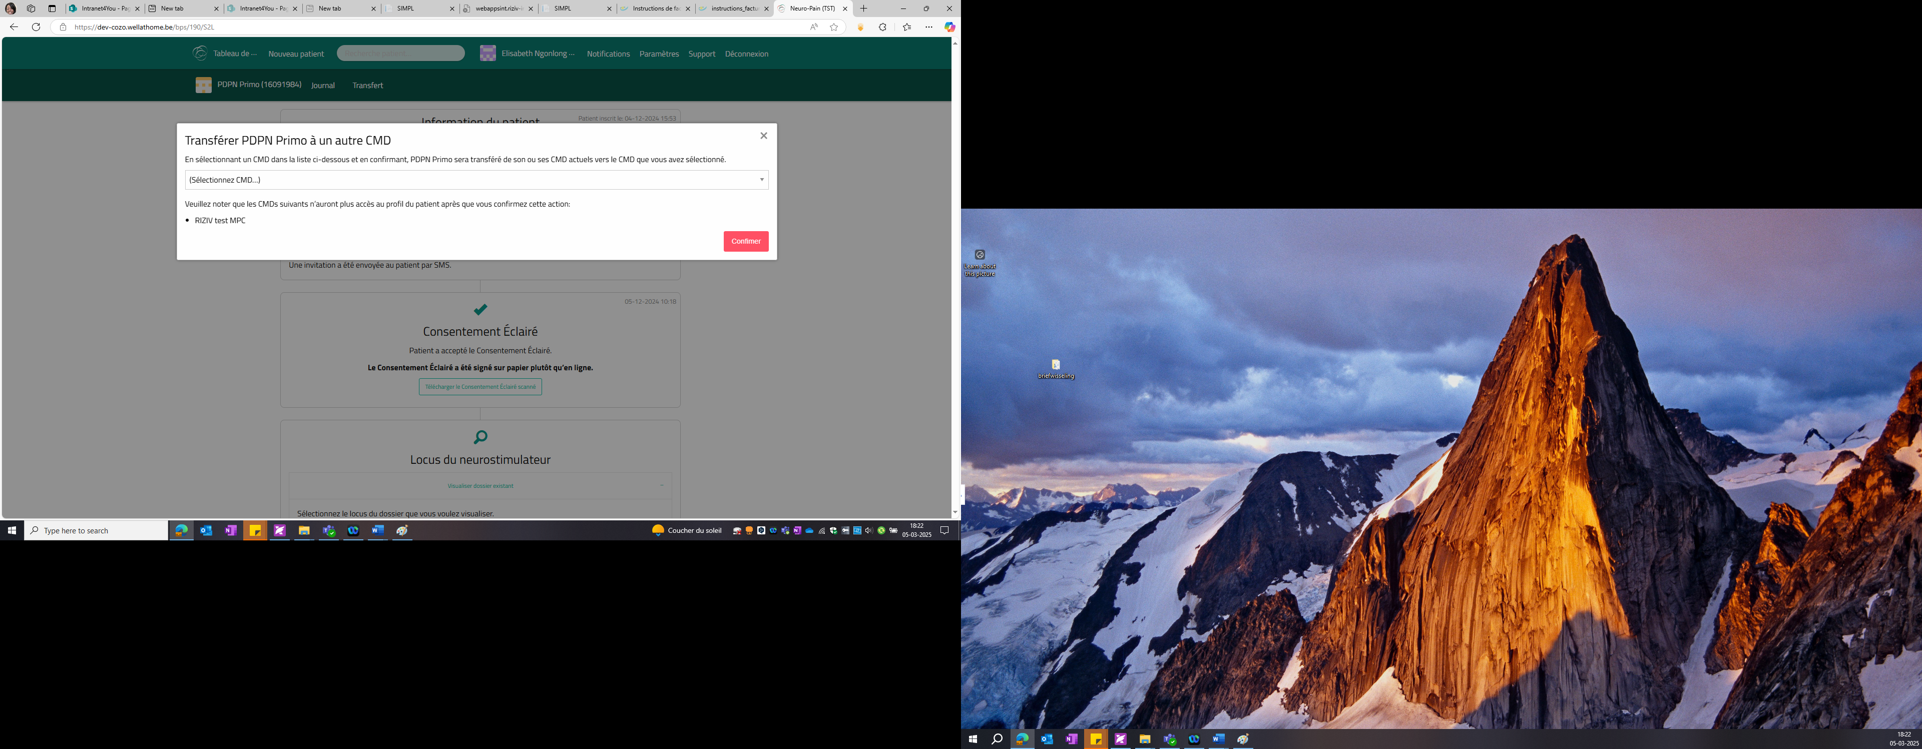  Gelieve rekening mee te houden dat alle informatie met betrekking tot de patiënt met zijn dossier zal worden overgedragen.
Hoe kan een buitenlandse patiënt die geen rijksregisternummer heeft zich aanmelden op het Neuro-Pain register ? | Buitenlandse patiënten kunnen door hun arts worden ingeschreven in het register en de unieke boxcode gebruiken die als identificatiecode aan hen werd gekoppeld. Tijdens de eerste inschrijving moeten ze de boxcode ingeven; ze krijgen dan voor elke verbinding een unieke code via sms. Een gsm-nummer is vereist om deze methode te gebruiken.
Hoe kan een patiënt die geen smartphone heeft worden gevolgd via het Neuro-Pain register ? | Tijdens de raadpleging kan de arts het patiëntendossier aanmaken in het platform en het door de patiënt ondertekende verklaring van geïnformeerde toestemming opladen (uploaden). In het platform kan onder het tabblad "Support" een in te vullen en te ondertekenen sjabloon van deze verklaring worden gevonden. Vervolgens zal de patiënt de vragenlijsten op papier moeten invullen; die moeten dan worden gescand (en opgeladen als pdf) of getranscribeerd in het platform.
Wat in geval van verlies of diefstal van de lader? | Aangezien het niet om een vervanging om medische redenen gaat, dekt het RIZIV dit soort vervanging niet. De patiënt moet zich informeren bij zijn V.I. en de verdeler van het medisch hulpmiddel. (De lader is inbegrepen in de totale garantie.)  Er is geen enkele actie nodig in het platform.
Welke procedure voor de terugbetalingsaanvraag moet het ziekenhuis in het Neuro-Pain register volgen voor de implantatie van een extra elektrode bij een patiënt met een reeds geïmplanteerde neurostimulator? | Als de extra elektrode betrekking heeft op een nieuwe locus of een nieuwe indicatie, dan is een nieuwe procedure voor primo-implantatie met een nieuwe proeftherapie vereist.  In het platform moet "Eerste implantaat" worden geselecteerd in het deel "Type procedure". Aan het einde van de procedure kunnen de extra geïmplanteerde hulpmiddelen worden geregistreerd.  Met betrekking tot de manier waarop de proeftherapie moet worden uitgevoerd (elektrode verbonden aan een externe stimulator of aan de reeds bij de patiënt geïmplanteerde stimulator), moet altijd een medisch advies worden gevraagd bij de V.I. De adviserend arts is beter in staat om een medisch advies te geven.
Welke datum van implantatie moet voor de proefperiode worden ingevoerd in het Neuro-Pain register voor de facturatie van de implantatie van een extra elektrode op een ander dermatoom bij een patiënt bij wie al een elektrode en een neurostimulator zijn geplaatst? Gaat het om de datum van implantatie van de elektrode of de datum waarop de elektrode aan de neurostimulator werd gekoppeld? | De datum van de initiële implantatie van de elektrode moet in het platform worden ingevoerd.
Welke procedure voor de terugbetalingsaanvraag moet het ziekenhuis volgen voor de implantatie van een extra elektrode bij een patiënt met een geïmplanteerde neurostimulator die niet voldoet aan de criteria van de indicatie vermeld onder punt 2 van een vergoedingsvoorwaarde? | Het gaat hier om een uitbreiding van de therapie door neurostimulatie. Dit wordt als een primo-implantatie gezien. Een primo-implantatie buiten indicatie is niet voorzien in de reglementering.
Welke procedure moet het ziekenhuis in het Neuro-Pain register volgen om de revisie van een elektrode bij een patiënt met een geïmplanteerde neurostimulator te registeren? Is het dezelfde procedure, ongeacht of bij de revisie daadwerkelijk een elektrode wordt vervangen? | Een revisie van een elektrode waarbij het geïmplanteerde materiaal niet moet worden vervangen, moet niet in het platform worden geregistreerd.  Als de elektrode moest worden vervangen, dan moet een vervanging worden geregistreerd in het platform en moet "Zonder garantieperiode" worden geselecteerd in de stap "Garantiestatus".

Afkortingen:
- IPG (Internal Pulse generator) = behuizing van het hulpmiddel
- V.I. = Verzekeringsinstelling
- MAO = Multidisciplinair algologisch overleg
- MPC = Multidisciplinair Pijncentrum
- FBSS/FNSS = Failed Back Surgery Syndrome / Failed Neck Surgery Syndrome
- PDPN = Pijnlijke diabetische perifere neuropathie

